Uruchomic ikone **r2faktury**

Założyć firme jak poprzednio

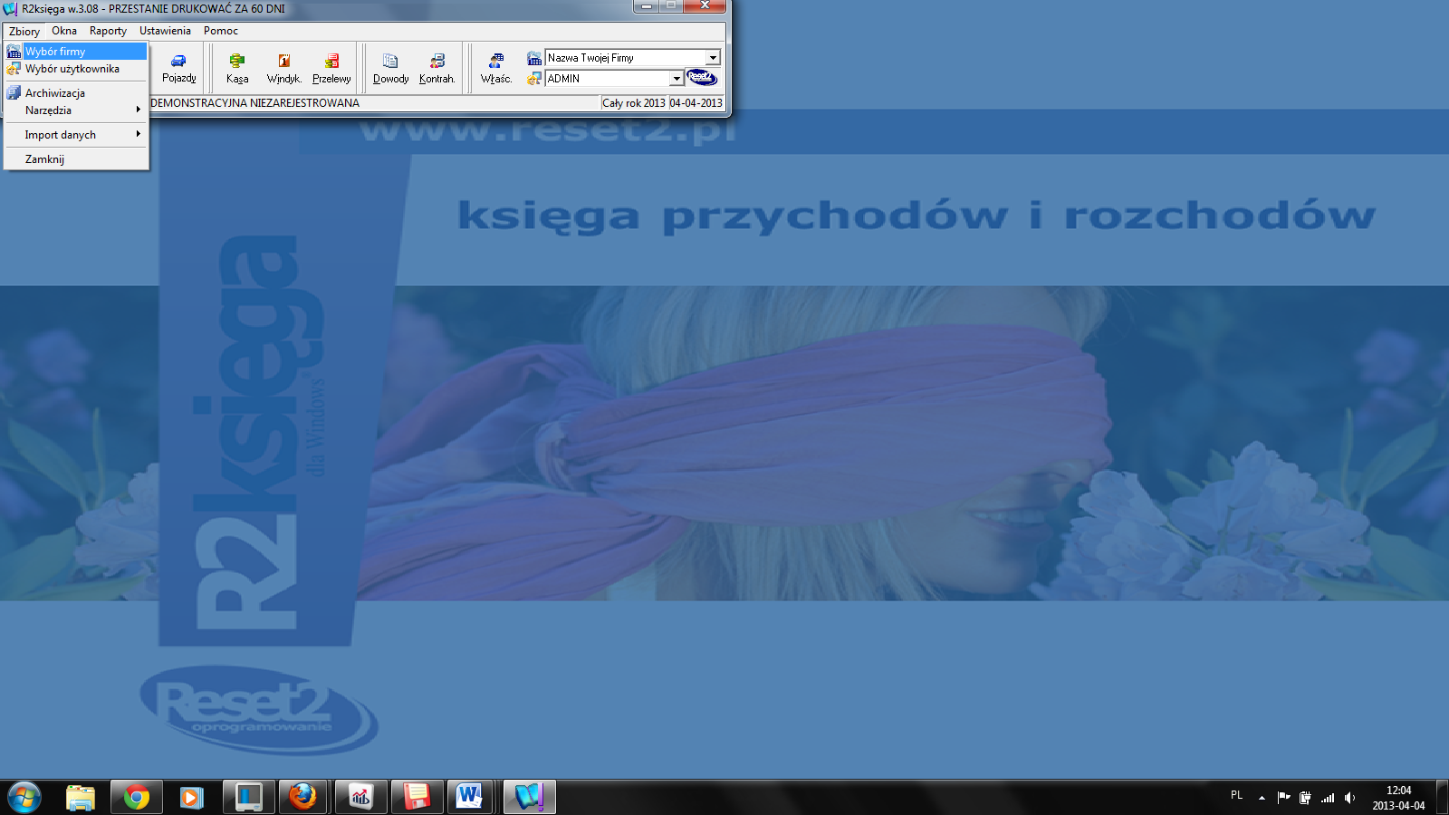

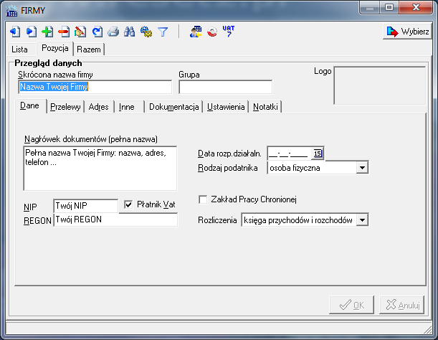

Z menu wybieramy okna- zdarzenia gosopdarcze i dopisujemy

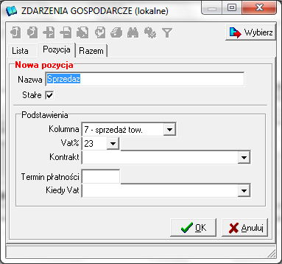

Oraz

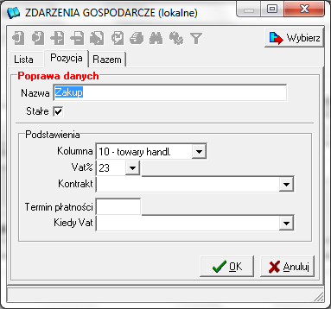

Z MENIU WYBIERAMY WŁASCICIELE

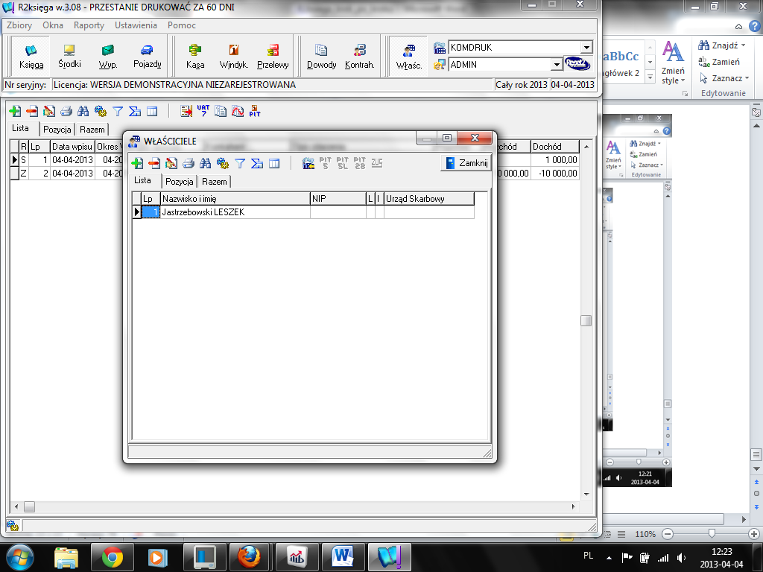

I DOPISUJEMY siebie

Ikona – przychodu udziałów w firmach

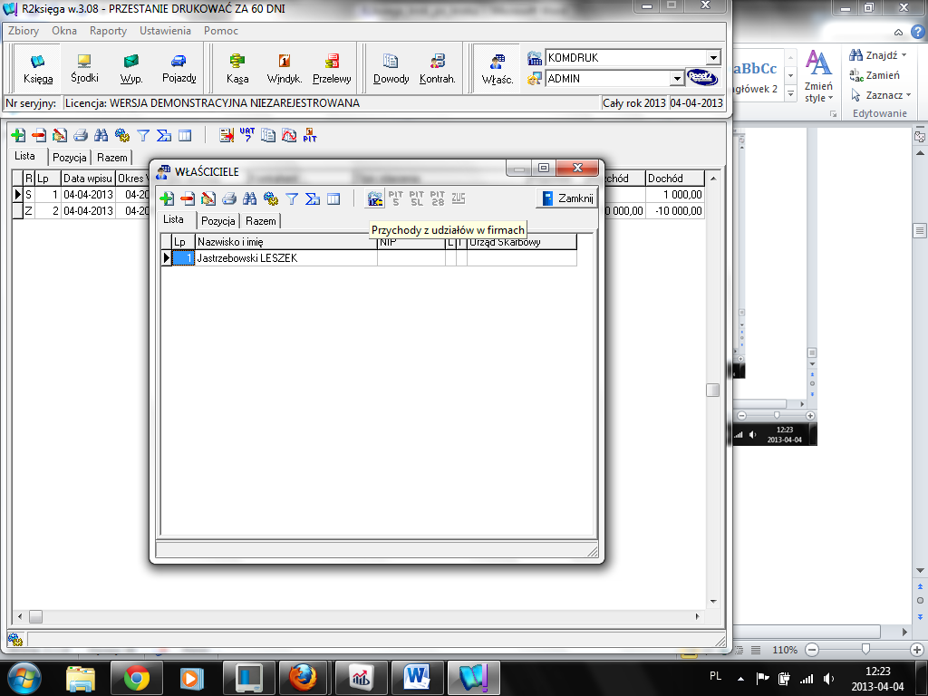

Zbiory wybór firmy

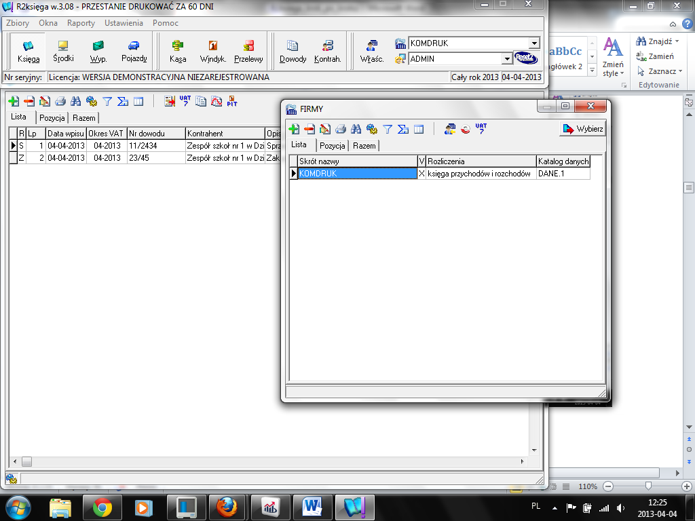

Udziałowcy

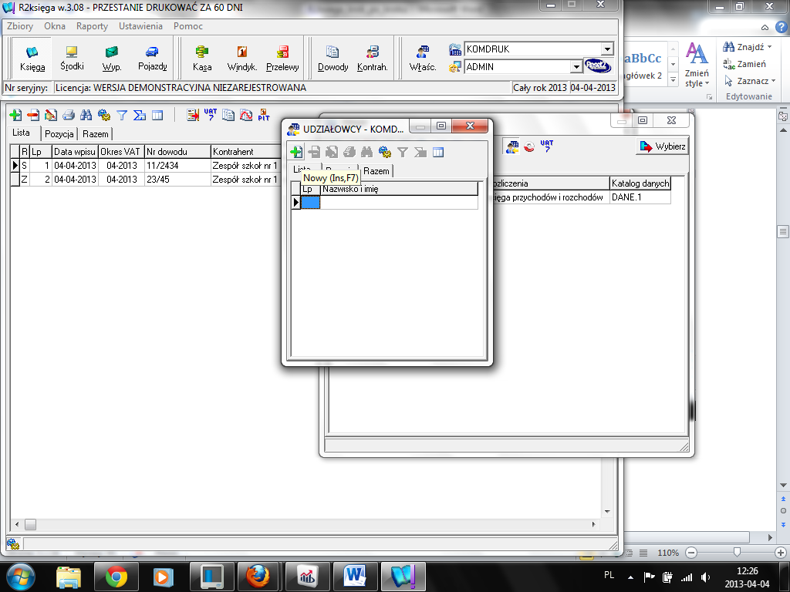

Dodaj i wybieramy siebie

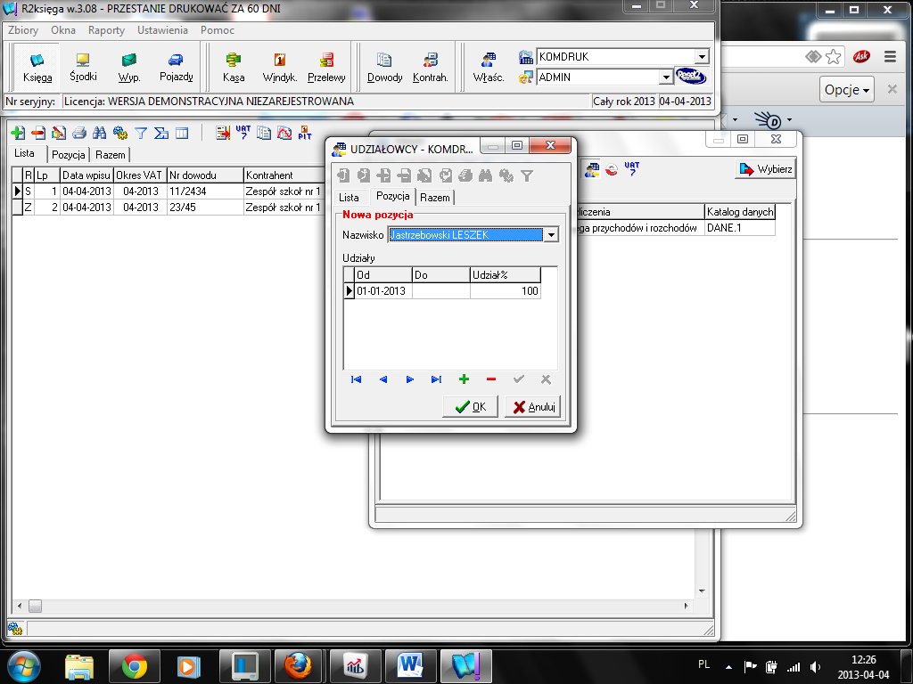

Z menu wybieramy ksiega

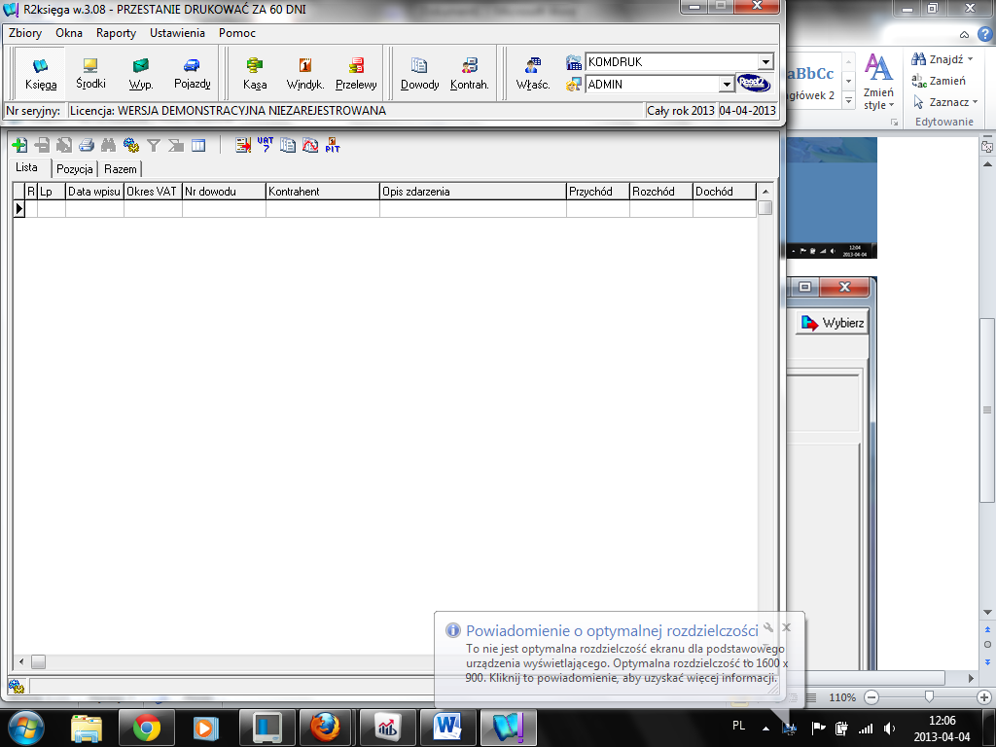

Zielony plus dodaj

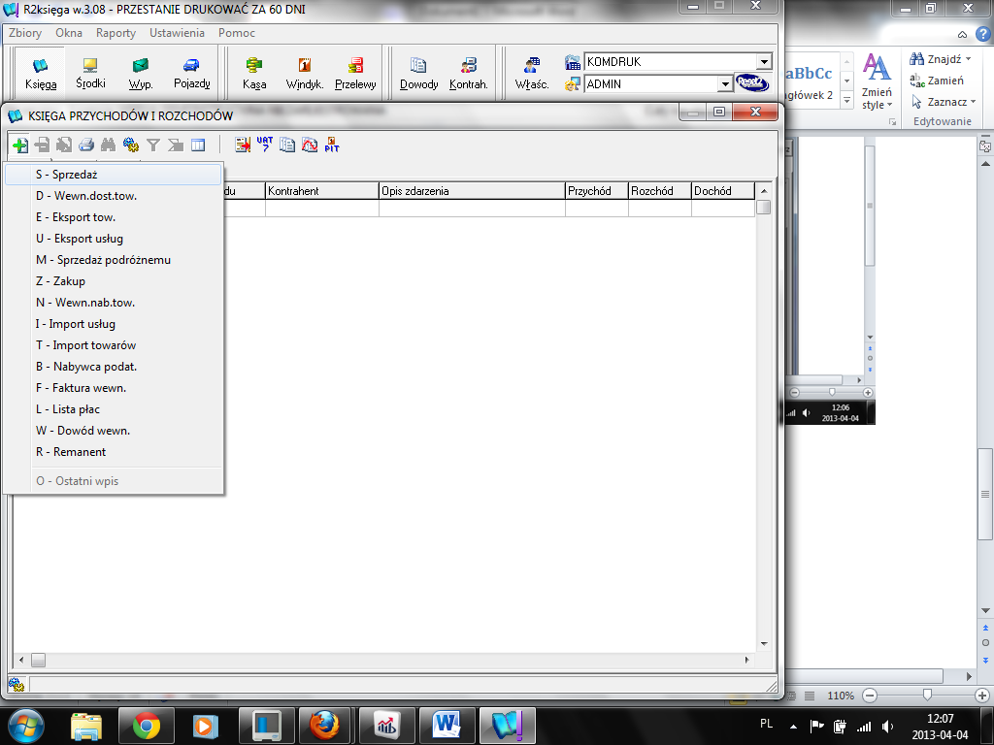

Sprzedaz

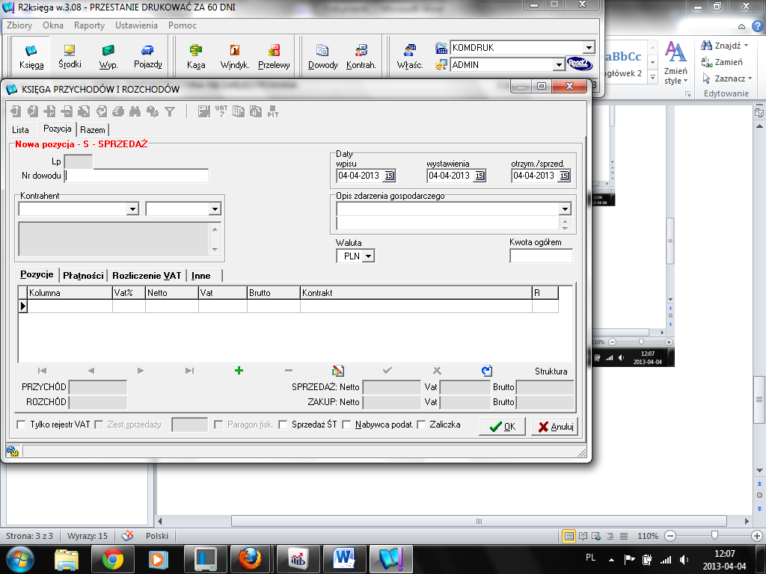

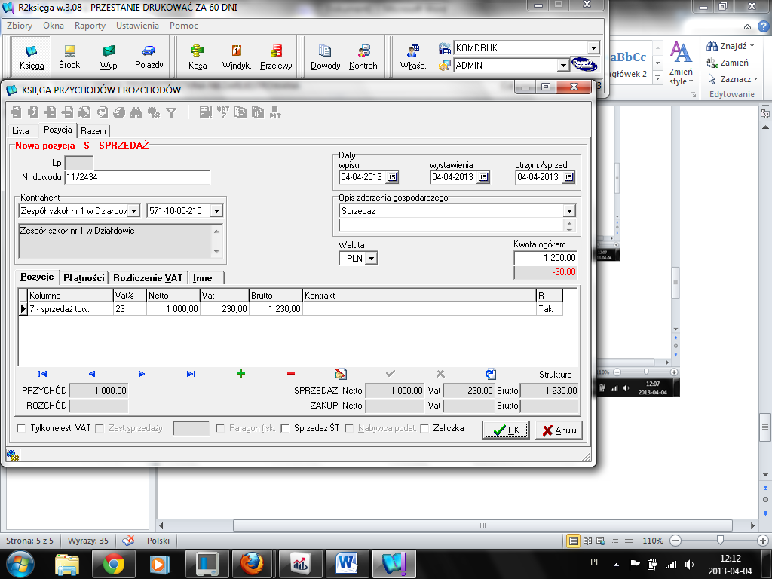

OK

I wprowadzamy wszystkie dokumenty sprzedaży z poprzedniego działu

Zielony plus dodaj

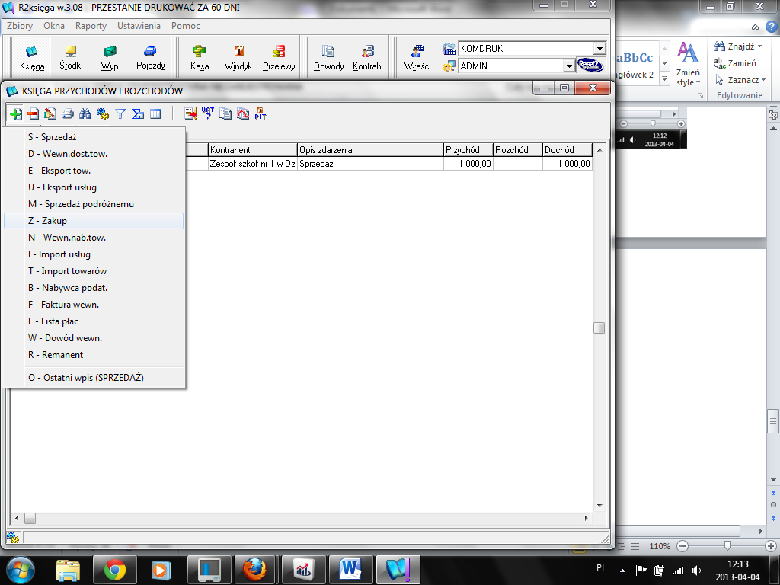

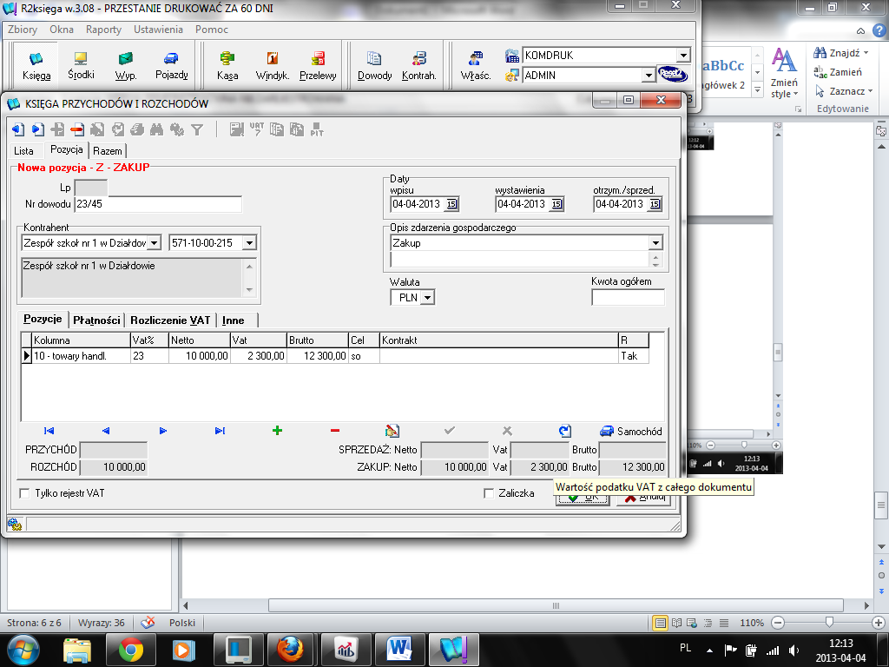

Zdarzenie gospodarcze – zakup

I wszystkie faktury zakupu z poprzedniego działu

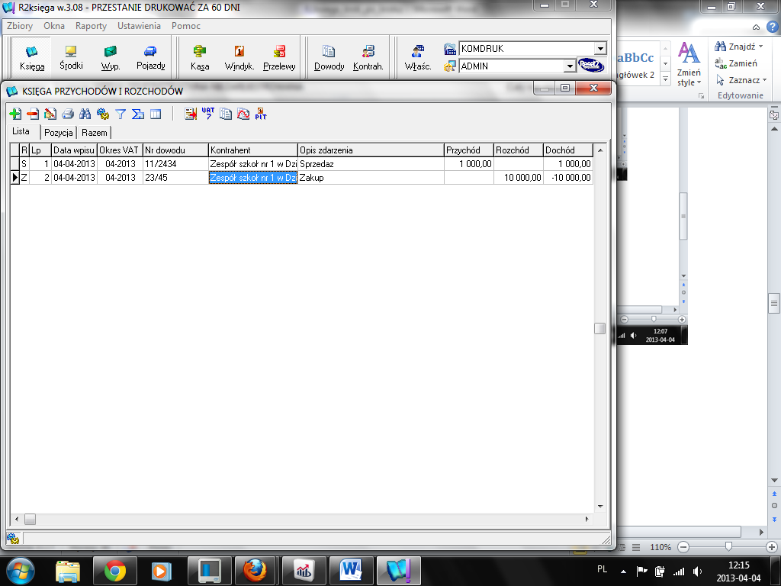

Tu mają być wszystkie faktury sprzedaży i zakupu

Raporty

1.

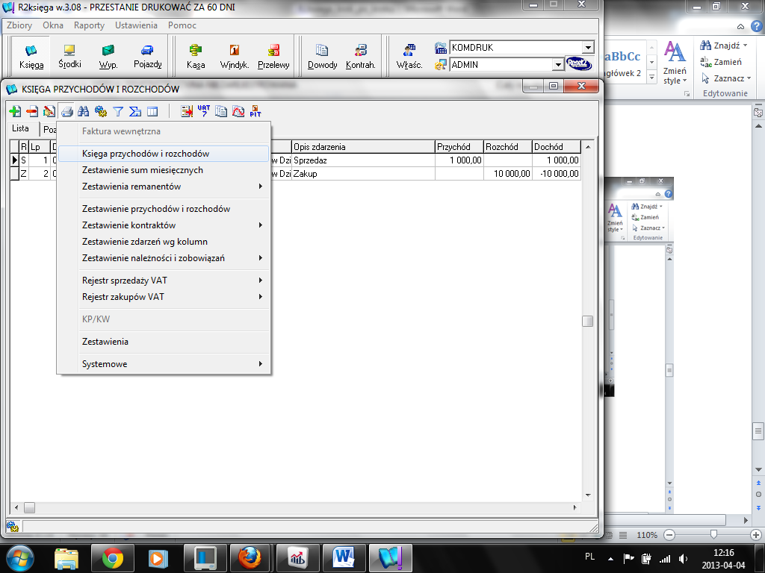

Księga przychodów i rozchodów

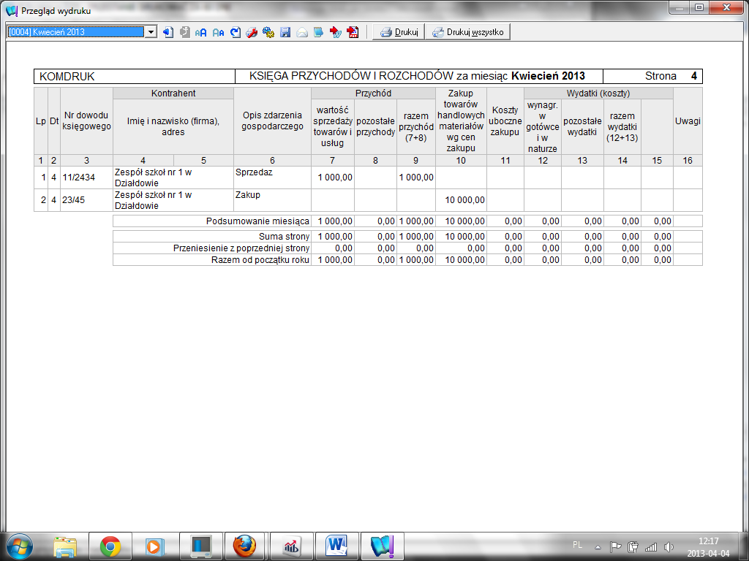

Do pdf-a i wysłać

2 Rejestr sprzedaży

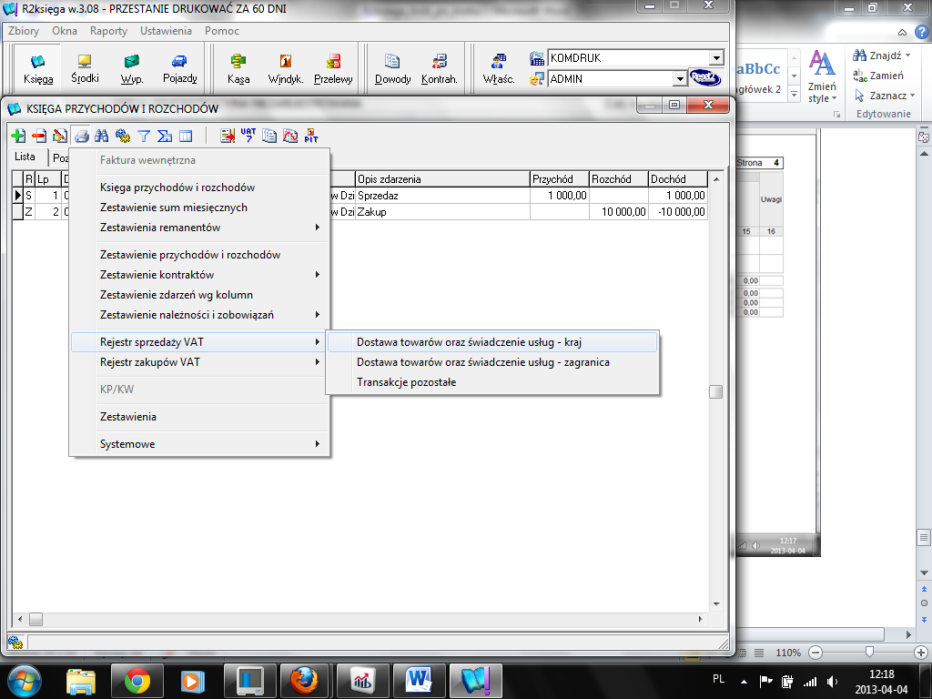

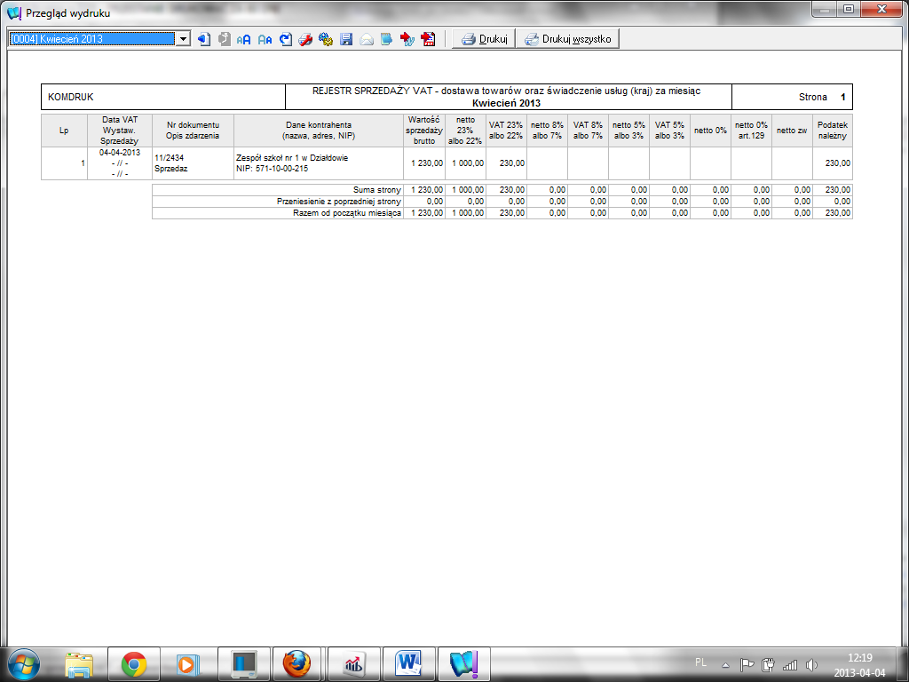

Do pdf i wysłać

3. Rejestr zakupów

4.Deklaracja VAT-7 (z meni VAT-7)

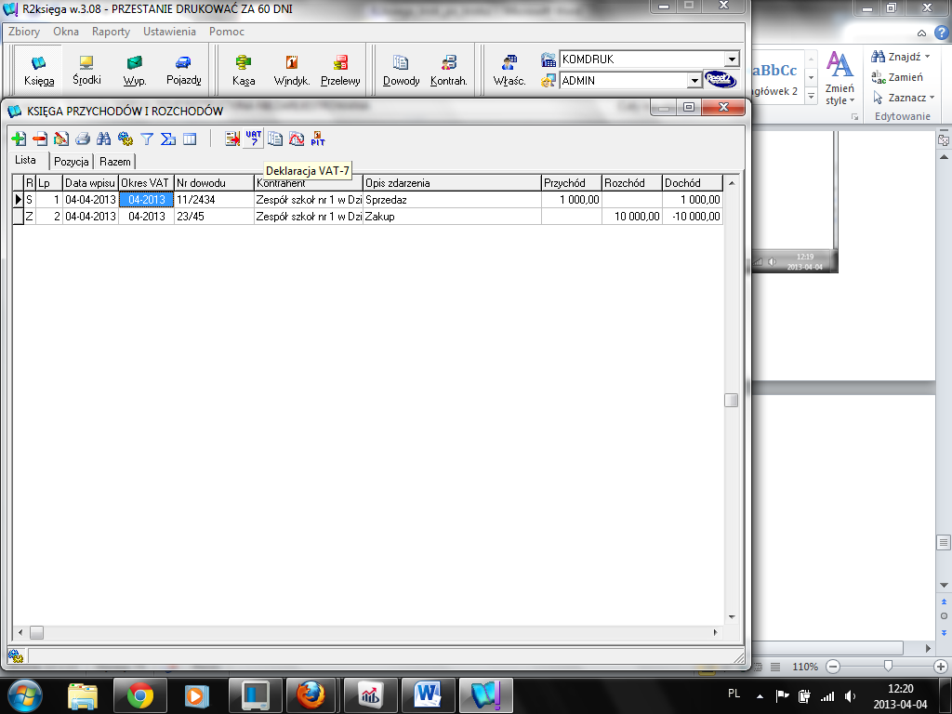

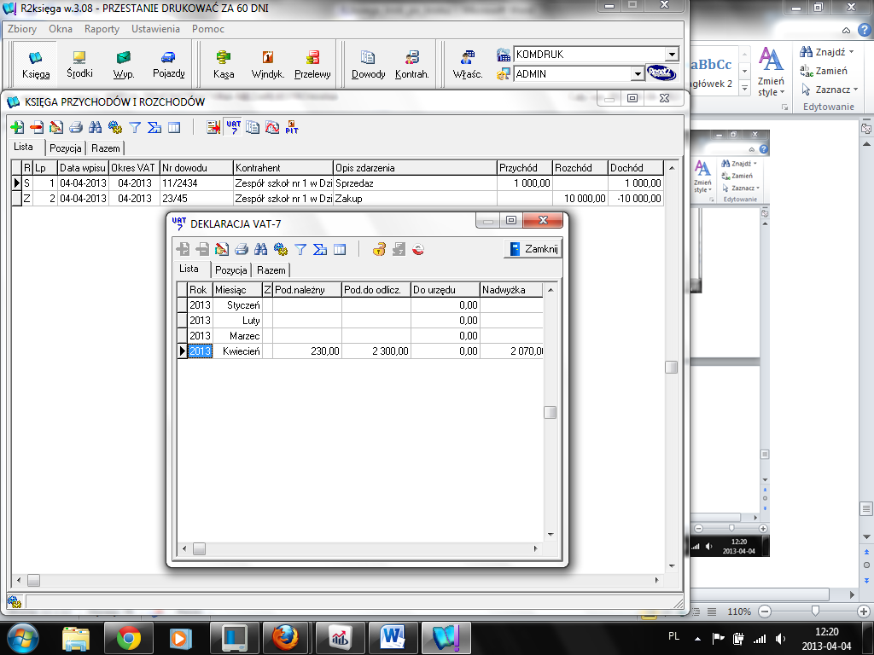

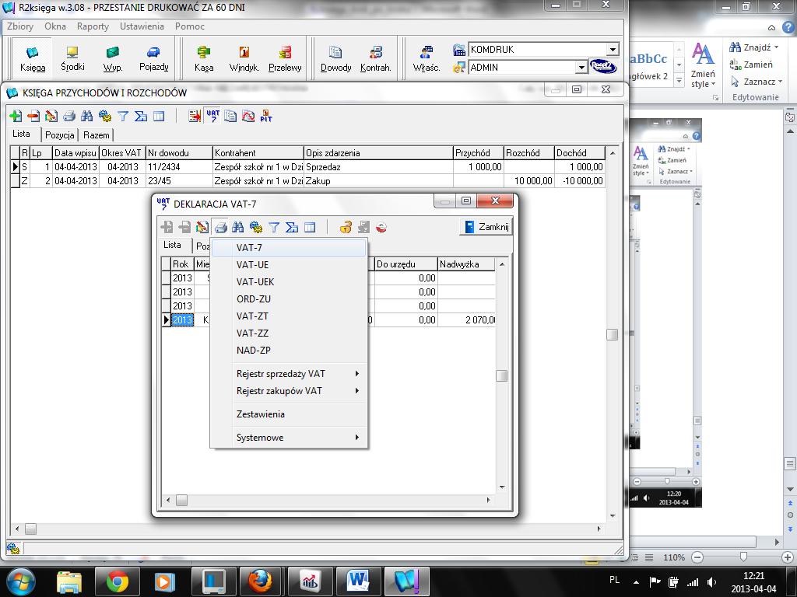

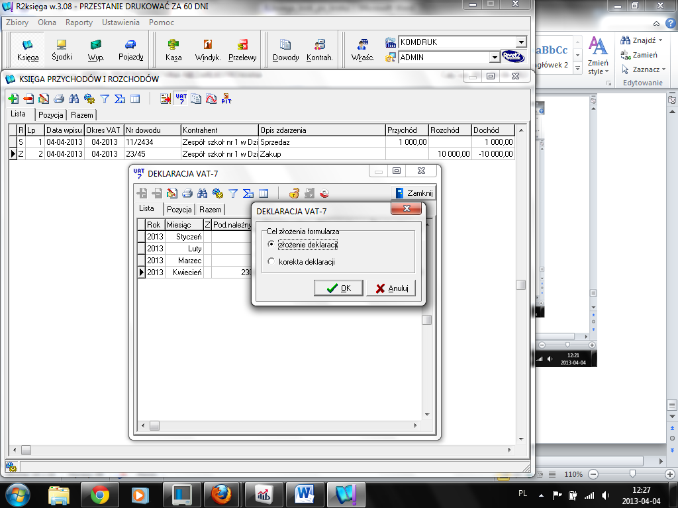

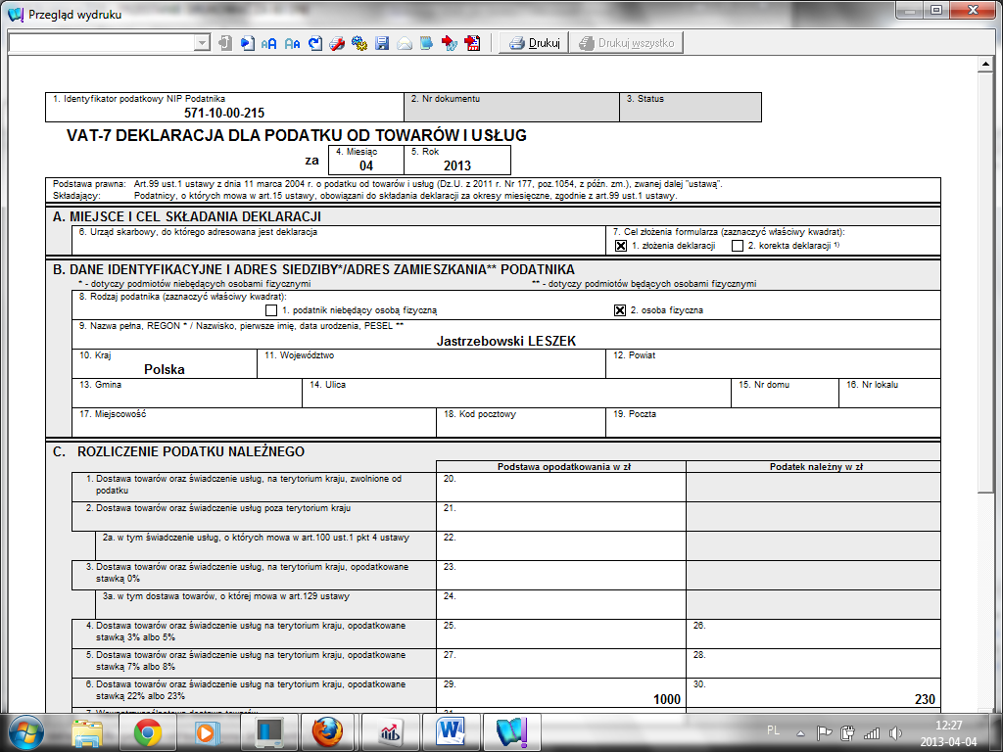

Do pdf

5. Deklaracja PIT

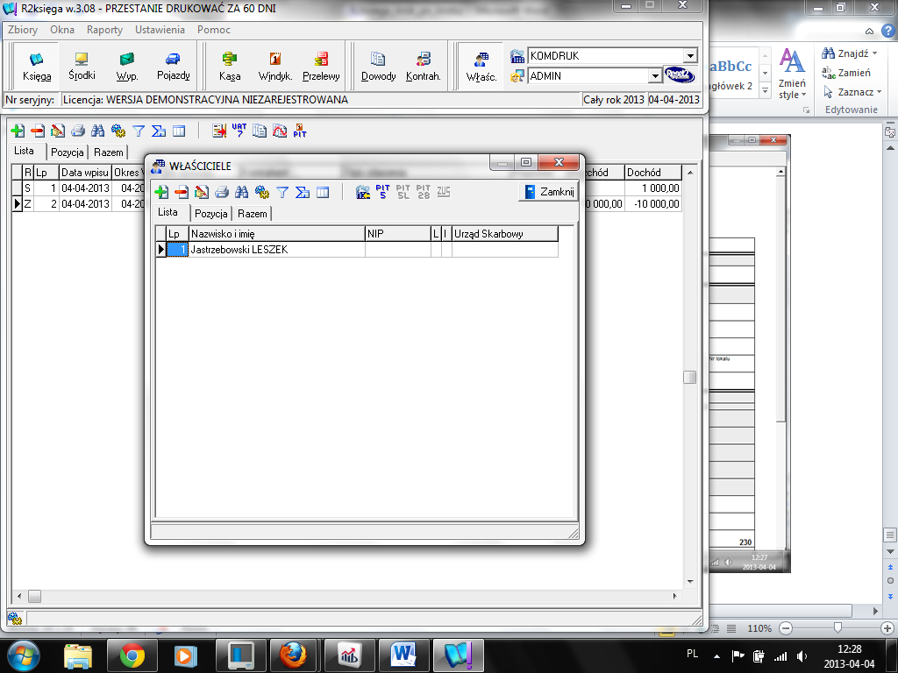

PIT-5

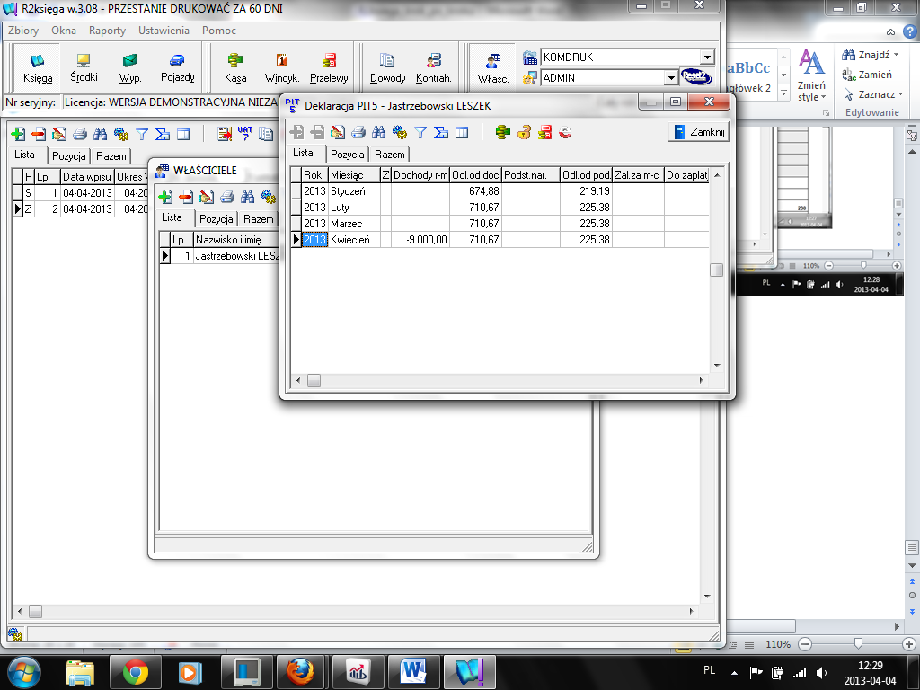

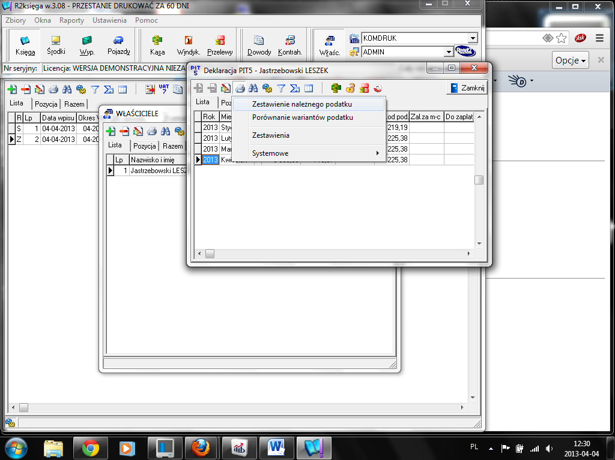

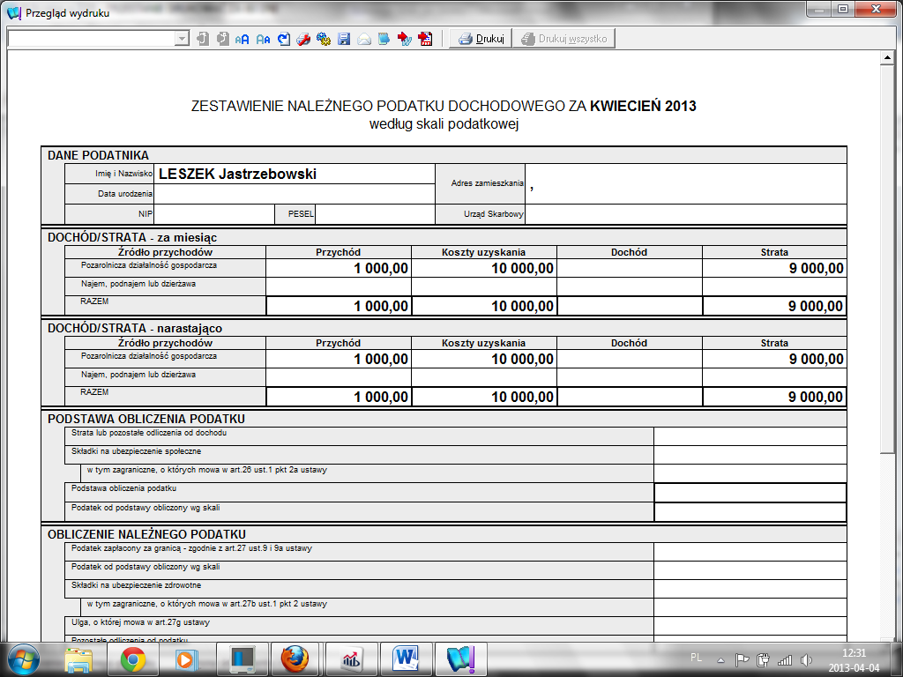

Do pdf i wysłać

Podsumowanie:

Do wysłania

1.Księga

2. Rejestr VAT sprzedaży

3. Rejestr VAT zakup

4. Deklaracja VAT-7

5. Deklaracja PIT-5